Интеллектуальная игра «Математическая викторина»
Цель: способствовать побуждению каждого учащегося к творческому поиску и размышлениям, раскрытию своего творческого потенциала по математике;
Задачи:
- Повышение интереса к предмету математики;
- Развитие памяти, внимания, математического мышления;
- Расширение кругозора учащихся;
- Обучение игре в команде;
- Воспитание дисциплинированности, чувства товарищества.
Оборудование: компьютер + мультимедийный проектор.
Ход мероприятия
Вступительное слово:
Сегодня мы собрались, чтобы побольше узнать интересного и занимательного о такой серьезной науке как математика.
Внимание! Внимание! Слушайте и не говорите, что вы не слышали!
«Эта жизнь хороша лишь для двух вещей: узнать о математике и изучать математику». (Симон Пуассон). С этими словами мы начинаем игру «Математическая викторина». Команду ждет всеобщее признание, самых активных - царское звание “лучший математик”,
Именно математика дает надежнейшие правила: кто им следует – тому не опасен обман чувств. (Л. Эйлер)
Итак, начинаем.
Правила игры:
В игре принимают участие 2 команды.
Задача каждой команды набрать как можно больше баллов. Для этого необходимо правильно ответить на вопросы в игре. Каждый вопрос имеет свою стоимость. Вопросы выбирает капитан команды. Если команда не отвечает на выбранный вопрос, то право ответа переходит к следующей команде.
В начале игры выбираются 3 учащихся (по одному из каждой команды), которые будут считать баллы.
В конце игры объявляется команда - победитель.

Вопросы:
1 конкурс «Школьные загадки»:
10 - Говорит она беззвучно, но понятно и нескучно.
Ты беседуй чаще с ней — станешь вчетверо умней.
Ответ: книга
20 - Самая большая российская река.
Не Енисей, не Кама и даже не Ока.
Зовут ее все матушкой,
А в прошлые века
Там бурлаки-ребятушки,
Чья участь нелегка,
Тащили баржи с грузами:
Огромными арбузами,
Специями, тканями…
Речку ту узнали вы? Ответ: Волга
30 - Кулик не велик,
Сотне ребят велит:
То сядь да учись,
То встань — разойдись.
Ответ: звонок
40 - Глядела цифра в зеркало
И о сестре мечтала.
Но только свойства одного
Его видать не знала.
И получила двойника.
Как капелька водицы
Сестра похожа на нее.
Да только вниз косица. Ответ: 9 и 6
50- У старшего брата две конфеты, а у младшего 12 конфет. Сколько конфет должен отнять старший у младшего, чтобы справедливость восторжествовала, и между братьями наступило равенство? Ответ: 5
2 конкурс «Ребусы»:
10 - 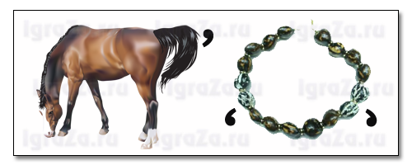
20 - 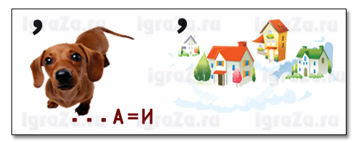
30 - 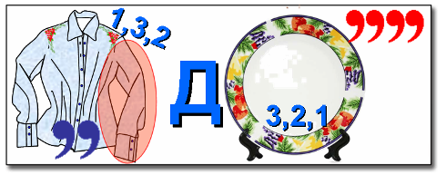
40 - 
50 - 
3 конкурс «Анаграммы»:
10 – зреотко
20 - ярмапя
30 - нуторськжо
40 - отнекуглрьи
50 - рбстискеиас
4 конкурс «Логогрифы»:
10 - Арифметический я знак,
В задачнике найдешь меня
Во многих строчках,
Лишь “О” ты вставишь,
Зная как , и я – географическая точка.
Ответ: плюс-полюс
20 - Я – пространственное тело,
И не сложен я с натуры,
Если ж вставить “Л” умело,
Стану домом я культуры.
Ответ: клуб-куб
30 - Он – грызун не очень мелкий,
Ибо чуть побольше белки,
А заменишь “У” на “О” –
Будет круглое число.
Ответ: сурок-сорок
40- К цифре по букве с конца
И с начала прибавьте,
Чтоб слово, как песня, звучало.
То слово родное, любимое наше,
И нет его ближе, и нет его краше.
Ответ: один-родина
50 – Назовите великого русского ученого, вышедшего из бедняков. Благодаря гениальности, он за 5 лет окончил курс, рассчитанный на 13 лет обучения, быстро занял высшую ступень на лестнице ученых. Он отменил розги, слыл строгим, но гуманным педагогом.
Ответ: Ломоносов
5 конкурс «Числа вокруг нас»:
10 - Сколько звёзд в Большой медведице? (7)
20 - Сколько всего натуральных чисел? (много)
30 - Сколько в одном литре кубических сантиметров? (1000)
40 - На столе лежала коробка с конфетами. Саша взял оттуда половину конфет, потом половину оставшихся конфет взял Коля, Затем Света взяла из коробки половину того ,что там было. После этого осталось три конфеты. Сколько конфет было в коробке сначала?(24)
50 - Сколько раз в сутки часовая и минутная стрелки образуют прямой угол? (44)
6 конкурс «В гостях у сказки»:
10 - Сколько раз закидывал невод старик в сказке «Золотая рыбка» прежде, чем она попала к нему в сети? (3)
20 - В одном известном мультфильме длину удава измеряли попугаями. Какой у них получился результат? (38)
30 - Сколько родных братьев было у Мальчика с пальчика? (7)
40 - Сколько подвигов совершил Геракл? (12)
50 - Сколько лет Илья Муромец сидел на печи прежде чем отправился совершать свои подвиги? (33)
7 конкурс «Математика в стихах»:
10 – 3 курицы за 3 дня снесут 3 яйца. Сколько яиц снесут 9 кур за 9 дней? Ответ: 27
20 - В нашем классе два Ивана,
Две Татьяны, два Степана,
Три Катюши, три Галины,
Пять Андреев, три Полины,
Восемь Львов, четыре Саши,
Пять Ирин и две Наташи,
И всего один Виталий.
Сколько всех вы насчитали? Ответ: 40
30 - По дороге вдоль кустов шло 11 хвостов. Сосчитать я также смог, что шагало 30 ног. Это вместе шли куда-то, петухи и поросята. И вопрос мой к вам таков: Сколько было петухов? Ответ:7
40 - Кросс осенний вспоминая,
Спорят белки два часа:
«Победил в забеге заяц,
А второй пришла лиса!»
«Нет, - твердит другая белка, -
Ты мне шутки эти брось.
Заяц был вторым конечно,
Первым был, я помню, - лось!»
«Я, - промолвил филин важный, -
В спор чужой не стану лезть.
Но у вас в словах у каждой
По одной ошибке есть.»
Белки фыркнули сердито.
Неприятно стало им.
Вы уж, взвесив все, решите,
Кто был первым, кто вторым. Ответ: первым был лось, второй – лиса, третьим – заяц.
50 - Медведь с базара плюшки нес,
Но на лесной опушке
Он половину плюшек съел
И плюс ещё пол плюшки.
Шёл, шёл, уселся отдохнуть
И под "ку-ку" кукушки
Вновь половину плюшки съел
И плюс ещё полплюшки.
Стемнело, он ускорил шаг,
Но на крыльце избушки
Он снова пол-остатка съел
И плюс еще полплюшки.
С пустой котомкою - увы!
Он в дом вошёл уныло:
Хочу, чтоб мне сказали вы,
А сколько ж плюшек было?
Ответ: 7

Вопросы зрителям:
- Варит отлично твоя голова: пять плюс один получается... (не два, а шесть)
- Вышел зайчик погулять, лап у зайца ровно... (не пять, а четыре)
- Ходит в народе такая молва: шесть минус три получается... (не два, а три)
- Говорил учитель Ире, что два больше, чем... (один, а не четыре)
- Меньше в десять раз, чем метр, всем известно... (дециметр)
- Ты на птичку посмотри: лап у птицы ровно ... (две, а не три)
- У меня собачка есть, у нее хвостов аж... (один, а не шесть)
- У доски ты говори, что концов у палки... (два, а не три)
- Отличник тетрадкой своею гордится: внизу, под диктантом, стоит... (не единица, а пять)
- На уроках будешь спать, за ответ получишь... (два, а не пять)
- Вот пять ягодок в траве. Съел одну, осталось -... (не две, а четыре)
- Мышь считает дырки в сыре: три плюс две – всего... (пять, а не четыре).

Подведение ИТОГОВ.
Команде-победительнице вручается почетная грамота. Также грамотами можно поощрить самых активных участников из каждой команды.
Дополнительные задания
Игра “Не собьюсь”
Учащийся называет натуральные числа, а вместо чисел, которые делятся на 3, говорит “не собьюсь”. Если ошибка – игра прекращается, и вызывается другой учащийся. Выигрывает тот, кто сумел назвать больше натуральных чисел и не ошибиться.
Игра “Математическое ли это слово”
(Если “да” - хлопаем в ладоши, если “нет” - топаем ногами.)
Треугольник, ишак, уравнение, дециметр, катет, периметр, перманент, биссектриса, формуляр, угол, интрига, цифра, апофема, резус.

